3088、5088固件说明

# Flash分区表

所有代码都存储在SPI Flash中。

|  |  |
| --- | --- |
| Bootloader | 0x00000000~0x00009FFF |
| Parameter | 0x0000B000~0x0000BFFF |
| Extra Parameter | 0x0000C000~0x0000CFFF |
| Application | 0x0000D000~0x000CCFFF |
| Update | 0x000CD000~0x0018CFFF |
| ATE | 0x0018D000~0x001FFFFF |

# Bootloader

MICO的Bootloader用于负责控制程序的启动跳转，程序的升级等功能。Bootloader的跳转方式由外部GPIO决定。

|  |  |  |  |
| --- | --- | --- | --- |
| BOOT1脚 | STATUS脚 | ELINK脚 | 工作模式 |
| 1 | X | X | 用户正常工作模式 |
| 0 | 1 | 1 | Bootloader模式 |
| 0 | 1 | 0 | ATE模式 |
| 0 | 0 | X | 用户模式的产测模式 |

# Application

## 用户正常工作模式

该模式是正常的用户模式，完成用户的程序功能。

## 用户模式下的产测模式

这个产测模式是集成在用户程序中的，但是具有如下标准的程序功能：

1. 产测串口输入输出5088必须使用MICO_UART_2，3088必须使用MICO_UART_1，波特率115200，8bits，一个停止位，没有校验。
2. 产测模式必须输出用户程序的版本号，MAC地址等信息，且启动以后自动扫描AP。
3. 用户通过串口输入命令：ssid <ssid>可以实现连接一个非加密的AP，连接成功以后要连续ping网关5次，输出ping的延时情况。

产测模式是必须实现的，且功能必须保持统一。因为在工厂生产的时候，他们需要根据产测的输出来判断模块的程序是否烧写正确，MAC地址是否烧写正确，WIFI工作是否正常。

# Update

用于OTA暂存升级固件的地方。

# ATE

工厂用于WIFI校准，MAC地址烧写，GPIO测试的固件。

# 生成完整固件

1. 合并Application固件和ATE固件。把用户固件名称修改为app.bin，ATE固件命名为ate.bin，执行merge.exe，生成app_ate.bin.
2. 使用MVAssistant.exe合并Bootloader和1生成的固件为一个完整的固件。

运行MVAssistant.exe，可能弹出错误警告，直接点击OK。

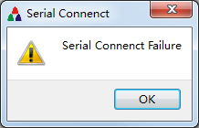

弹出工具界面：

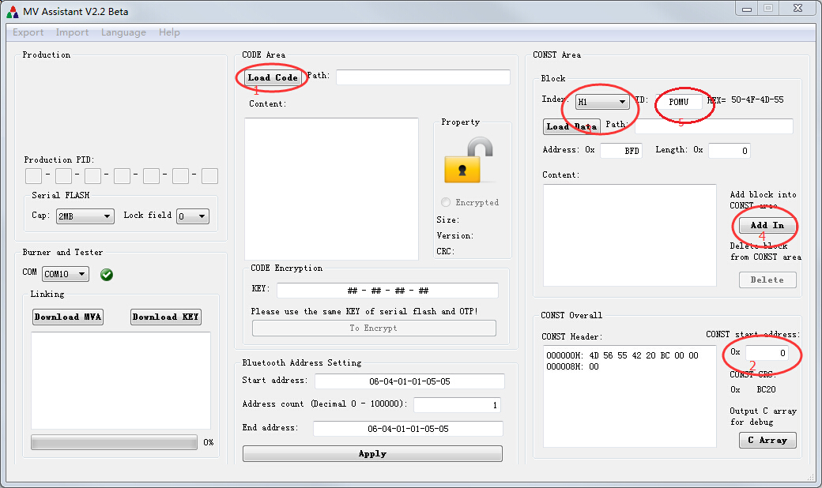

点击按钮1(Load Code)，选择文件Bootloader.bin。在文本框2中输入0xA000. 点击按钮3(Load Data)，选择文件app_ate.bin，修改5的名称为一个随便的名称，避免报告重复的错误，点击4(Add In)完成合并。

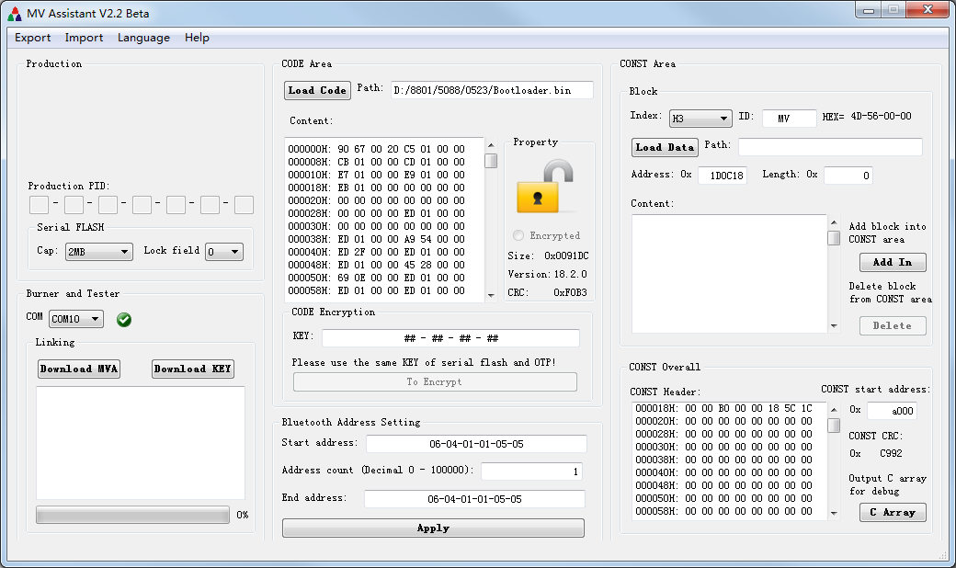

通过菜单Export实现输出

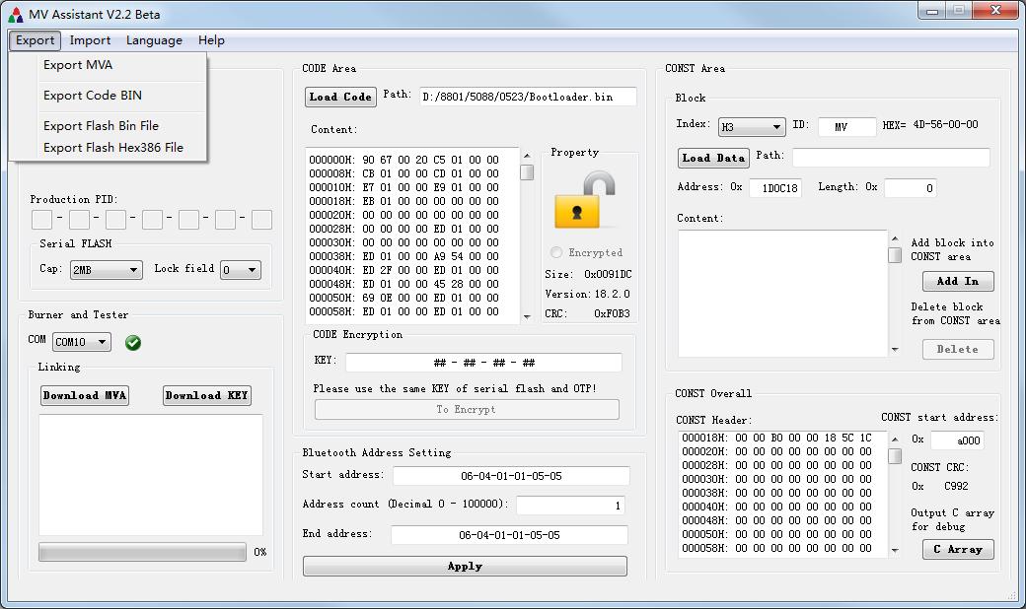

Export MVA保存问U盘自动升级的文件格式。Export Flash Bin File输出为Flash编程器自动识别的bin文件。